Памятка для учащихся

Этапы работы над проектом (Информационный лист) – по картине Васнецова «Богатыри» - Правда или вымысел?

**1**.Распределить обязанности и указать ответственных(по ходу работы можно менять)

|  |  |  |  |
| --- | --- | --- | --- |
| Обязанности | Обязанности | Ф.И | Оценка деятельности учащихся педагогом |
| Руководитель | Организация работы над проектом |  |  |
| Архивариус | Работа с письменными источниками |  |  |
| Оформитель | Оформление информационного листа |  |  |
| Докладчик | Выступление от группы |  |  |
| Секретарь | Запись результатов работы |  |  |

**2**.Определите и запишите цель проекта_________________________________________________________________________________________________________________________________________________________________________Зачем мы делаем проект?__________________________________________________________________

**3**. Работа с источником

______________________________________________________________

**4**.Оформление результатов работы информационного листа по этапам:

**Выберите вариант оформления**

1).Разместите репродукцию и информацию о картине на листе;

2). Укажите имена и характерные черты **каждого** героя. Что их объединяет?;

3). Укажите годы жизни и смерти;

4).Приведите аргументы подтверждающие: - что картина, **правда или вымысел?**

**_______________________________________________________________**

**5. Запишите в таблице**

|  |  |
| --- | --- |
| **Достоверная историческая информация** | **Сомнительная(былинная)**  **историческая информация** |
|  |  |
|  |  |
|  |  |

**5.**Предложите новые темы проектов по данной картине.

**6.** Представьте проект.

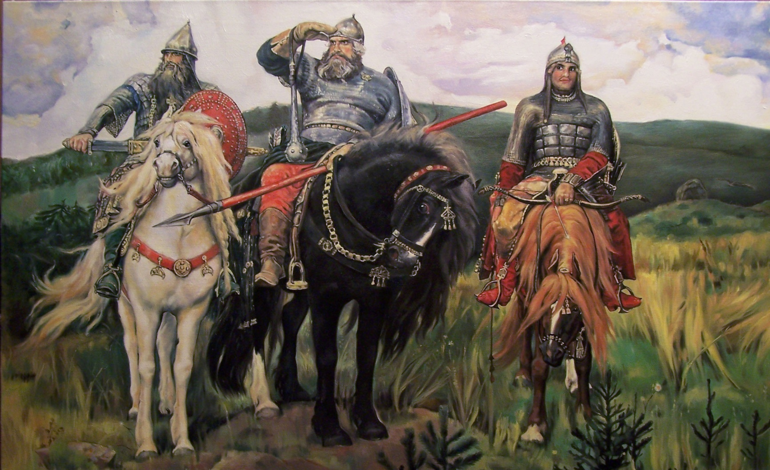

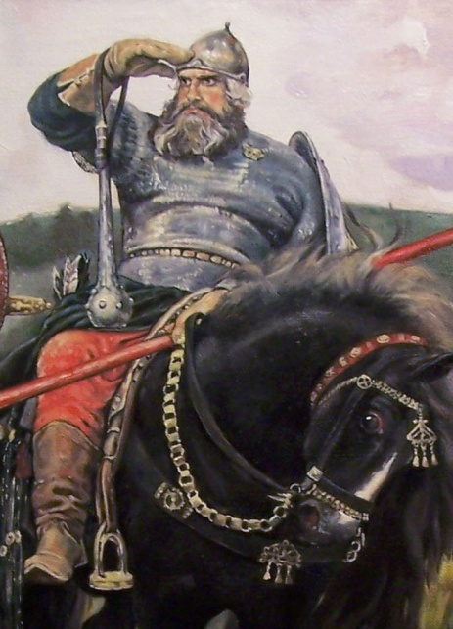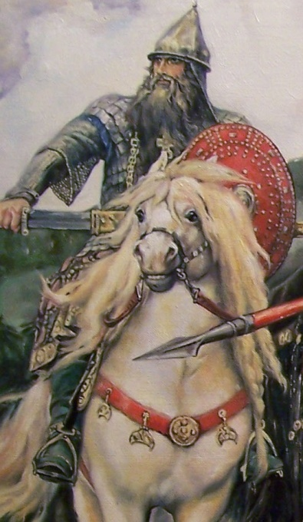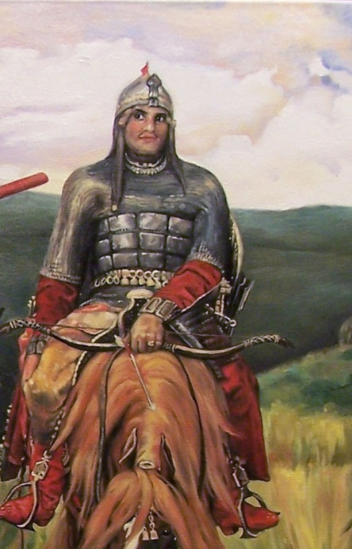

**ИНФОРМАЦИЯ**

**Картина Виктора Михайловича Васнецова "Богатыри"** по праву считается настоящим народным шедевром и символом отечественного искусства. Создавалась картина во второй половине XIX века, когда среди [**русских художников**](https://muzei-mira.com/kartini_russkih_hudojnikov/) была очень популярна тема народной культуры, русского фольклора.   
   На картине "Богатыри" изображены три русских богатыря: Илья Муромец, Добрыня Никитич и Алёша Попович - знаменитые герои народных былин.  
  
   Исполинские фигуры богатырей и их коней, расположенные на переднем плане картины, символизируют силу и мощь русского народа. Этому впечатлению способствуют и внушительные размеры картины - 295х446 см.  
  
   Над созданием этой картины художник работал почти 30 лет. В 1871 году был создан первый набросок сюжета в карандаше, и с тех пор художник увлёкся идеей создания этой картины. В 1876 году был сделан знаменитый эскиз с уже найденной основой композиционного решения. Работа над самой картиной длилась с 1881 по 1898 год. Готовая картина была куплена П.Третьяковым, и до сих пор она украшает Государственную Третьяковскую галерею в Москве.

**Илья Муромец** приблизительные годы жизни ( 1150,1160- 1204)

В 1188 году в Киево-Печерской обители почил преподобный старец Илия, память которого Православная церковь празднует 1 января. В народе этот святой более известен как русский богатырь — Илья Муромец. В глубокой старости он стал насельником монастыря, увенчанный славой героя и победителя супостатов. Как пишет журнал Московской патриархии: «Его монашеские подвиги скрыты от нас, но, несомненно, были они великие, если мощи его через много лет обнаружились нетленными». Православная церковь причислила народного любимца к лику святых в 1643 году.

Первое исследование останков богатыря проводилось в 1963 году. Результаты исследований поразительны. Определен возраст мужчины — 40-55 лет, выявлены такие дефекты позвоночника, которые позволяют говорить о перенесении нашим героем в юности паралича ног; установлено, что причиной смерти стала обширная рана в области сердца

**Алёша Попо́вич** — [фольклорный](https://ru.wikipedia.org/wiki/%D0%A4%D0%BE%D0%BB%D1%8C%D0%BA%D0%BB%D0%BE%D1%80) собирательный образ [богатыря](https://ru.wikipedia.org/wiki/%D0%91%D0%BE%D0%B3%D0%B0%D1%82%D1%8B%D1%80%D0%B8) в русском [былинном](https://ru.wikipedia.org/wiki/%D0%91%D1%8B%D0%BB%D0%B8%D0%BD%D1%8B) [эпосе](https://ru.wikipedia.org/wiki/%D0%AD%D0%BF%D0%BE%D1%81). Алёша Попович как младший входит третьим по значению в [богатырскую троицу](https://ru.wikipedia.org/wiki/%D0%A2%D1%80%D0%B8_%D0%B1%D0%BE%D0%B3%D0%B0%D1%82%D1%8B%D1%80%D1%8F) вместе с [Ильёй Муромцем](https://ru.wikipedia.org/wiki/%D0%98%D0%BB%D1%8C%D1%8F_%D0%9C%D1%83%D1%80%D0%BE%D0%BC%D0%B5%D1%86) и [Добрыней Никитичем](https://ru.wikipedia.org/wiki/%D0%94%D0%BE%D0%B1%D1%80%D1%8B%D0%BD%D1%8F_%D0%9D%D0%B8%D0%BA%D0%B8%D1%82%D0%B8%D1%87).

Алёшу Поповича отличает не сила (иногда даже подчёркивается его слабость, указывается его хромота и т. п.). Ему свойственны [удаль](https://ru.wikipedia.org/w/index.php?title=%D0%A3%D0%B4%D0%B0%D0%BB%D1%8C&action=edit&redlink=1), натиск, сметливость, находчивость, [хитроумие](https://ru.wikipedia.org/w/index.php?title=%D0%A5%D0%B8%D1%82%D1%80%D0%BE%D1%83%D0%BC%D0%B8%D0%B5&action=edit&redlink=1). Умел играть на [гуслях](https://ru.wikipedia.org/wiki/%D0%93%D1%83%D1%81%D0%BB%D0%B8). Вообще Алёша хвастлив, кичлив, лукав и увёртлив; шутки его иногда не только веселы, но и коварны, даже злы; его товарищи-богатыри время от времени высказывают ему своё порицание и осуждение. В целом образу Алёши свойственны противоречивость и двойственность.

Обыкновенно считается, что историческим прототипом Алёши Поповича послужил [ростовский](https://ru.wikipedia.org/wiki/%D0%A0%D0%BE%D1%81%D1%82%D0%BE%D0%B2) [боярин](https://ru.wikipedia.org/wiki/%D0%91%D0%BE%D1%8F%D1%80%D0%B8%D0%BD) Александр (Олеша) Попович. Согласно летописям, это был знаменитый «[храбр](https://ru.wikipedia.org/wiki/%D0%A5%D1%80%D0%B0%D0%B1%D1%80_(%D0%B2%D0%BE%D0%B8%D0%BD))» (отборный воин), служивший сначала [Всеволоду Большое Гнездо](https://ru.wikipedia.org/wiki/%D0%92%D1%81%D0%B5%D0%B2%D0%BE%D0%BB%D0%BE%D0%B4_%D0%AE%D1%80%D1%8C%D0%B5%D0%B2%D0%B8%D1%87_%D0%91%D0%BE%D0%BB%D1%8C%D1%88%D0%BE%D0%B5_%D0%93%D0%BD%D0%B5%D0%B7%D0%B4%D0%BE), а затем его сыну [Константину Всеволодовичу](https://ru.wikipedia.org/wiki/%D0%9A%D0%BE%D0%BD%D1%81%D1%82%D0%B0%D0%BD%D1%82%D0%B8%D0%BD_%D0%92%D1%81%D0%B5%D0%B2%D0%BE%D0%BB%D0%BE%D0%B4%D0%BE%D0%B2%D0%B8%D1%87) против его брата и претендента на владимирский стол [Юрия Всеволодовича](https://ru.wikipedia.org/wiki/%D0%AE%D1%80%D0%B8%D0%B9_%D0%92%D1%81%D0%B5%D0%B2%D0%BE%D0%BB%D0%BE%D0%B4%D0%BE%D0%B2%D0%B8%D1%87), причём Александр Попович сразил в поединках нескольких лучших воинов Юрия. Со смертью Константина и вокняжением Юрия (1218) он отъехал к киевскому великому князю [Мстиславу Старому](https://ru.wikipedia.org/wiki/%D0%9C%D1%81%D1%82%D0%B8%D1%81%D0%BB%D0%B0%D0%B2_%D0%A0%D0%BE%D0%BC%D0%B0%D0%BD%D0%BE%D0%B2%D0%B8%D1%87_%D0%A1%D1%82%D0%B0%D1%80%D1%8B%D0%B9) и вместе с ним погиб в [битве при Калке](https://ru.wikipedia.org/wiki/%D0%91%D0%B8%D1%82%D0%B2%D0%B0_%D0%BF%D1%80%D0%B8_%D0%9A%D0%B0%D0%BB%D0%BA%D0%B5) в **31 мая 1223года**

**Добры́ня Ники́тич** — второй по популярности после [Ильи Муромца](https://ru.wikipedia.org/wiki/%D0%98%D0%BB%D1%8C%D1%8F_%D0%9C%D1%83%D1%80%D0%BE%D0%BC%D0%B5%D1%86) [богатырь](https://ru.wikipedia.org/wiki/%D0%91%D0%BE%D0%B3%D0%B0%D1%82%D1%8B%D1%80%D0%B8) [русского](https://ru.wikipedia.org/wiki/%D0%A0%D1%83%D1%81%D1%81%D0%BA%D0%B8%D0%B5) [народного](https://ru.wikipedia.org/wiki/%D0%9D%D0%B0%D1%80%D0%BE%D0%B4) [эпоса](https://ru.wikipedia.org/wiki/%D0%AD%D0%BF%D0%BE%D1%81)[[1]](https://ru.wikipedia.org/wiki/%D0%94%D0%BE%D0%B1%D1%80%D1%8B%D0%BD%D1%8F_%D0%9D%D0%B8%D0%BA%D0%B8%D1%82%D0%B8%D1%87#cite_note-1).

Он часто изображается [служилым](https://ru.wikipedia.org/wiki/%D0%92%D0%BE%D0%B5%D0%BD%D0%BD%D0%BE%D1%81%D0%BB%D1%83%D0%B6%D0%B0%D1%89%D0%B8%D0%B9) богатырём при [князе](https://ru.wikipedia.org/wiki/%D0%9A%D0%BD%D1%8F%D0%B7%D1%8C) [Владимире](https://ru.wikipedia.org/wiki/%D0%9A%D0%BD%D1%8F%D0%B7%D1%8C_%D0%92%D0%BB%D0%B0%D0%B4%D0%B8%D0%BC%D0%B8%D1%80_(%D0%BF%D0%B5%D1%80%D1%81%D0%BE%D0%BD%D0%B0%D0%B6)) (годы жизни около [960 года](https://ru.wikipedia.org/wiki/960_%D0%B3%D0%BE%D0%B4) — [15 июля](https://ru.wikipedia.org/wiki/15_%D0%B8%D1%8E%D0%BB%D1%8F) 1015 года) Как правило, образ Добрыни очерчен в былинах ярко и определённо. Он обладает мужеством и огромной физической силой, при этом отличается «вежеством» — то есть учтивостью и дипломатичностью. Добрыня разговаривал «на 12 языках и знал разговор птичий».

Перечисленные исследования сюжетов, прикреплённых к имени Добрыни Никитича, позволяют сделать следующие выводы о былинной истории этого богатыря.

Согласно былинам, Добрыня Никитич — сын рязанского воеводы Никиты. Богатырь умён, образован и отличается разнообразием дарований: он ловок, на ножку повёрток, отлично стреляет, плавает, играет в тавлеи( «*доска для игры в шашки или шахматы; игра в шашки*»), поёт, играет на гуслях.

Иногда Добрыню называют боярином. Это упоминается и в летописях из-за большой близости его к князю. Он также участвовал в разделе земель между сынами Святослава в 970 году. Во время **Крещения Руси**

До конца жизни князя богатырь, верно, ему помогал: и по личным вопросам, и по военным. Умер богатырь Добрыня Никитич в битве под Калкой. Похоронили его на кургане, который сегодня именуют Добрыниным.

  

**В. Васнецов**

Появившись на свет в семье вятского священника, В. Васнецов вырос в том краю, где всегда почитались старинные обычаи и обряды, рассказывались былины, сказки и легенды. С самого юного возраста будущий автор картин на фольклорную тематику был связан со сказочными героями и былинными персонажами.

Потом он стал учиться в Академии художеств и стал изучать не только приемы портретной живописи, а и историю Руси, которая, как известно, напрямую связана с устным народным творчеством.

Среди первых работ на тематику фольклора стоит назвать такие произведения как «Ковер-самолет» и «Витязь», которые знамениты изображенными на них богатырями, причем один летит над русской землей, а другой строит на страже ее границ. Имя В. Васнецова знают и как одного из иллюстраторов русских сказок, среди которых – «Аленушка», «Иван-царевич на Сером Волке», «Сивка-Бурка» и многие другие. Эта страсть к изображению героев сказок и былин, которую многие художники сделали лишь частью творческого наследия, Васнецов развил, что дает право считать его асом своего дела. Талантливый архитектор и иллюстратор, он не только изображал страницы отечественной легендарной истории, а и привносил в нее мощнейший идейный смысл.

Одной из таких картин принято считать знаменитых «Богатырей», которых с легкой руки самого живописца зовут не иначе как «Три богатыря». Причиной этого стала ремарка к полотну, написанная автором: «Богатыри Добрыня, Илья и Алеша Попович на богатырском выезде».

Здесь, как вы успели догадаться, изображены три основных героя былинного эпоса и три главных русских богатыря, образы которых эксплуатируют отечественные политики и мультипликаторы – Илья Муромец, Алеша Попович и Добрыня Никитич.

Фигуры у богатырей напоминают титанов из древнегреческой мифологии, да и кони у них соответствующие – исполинские и мощные, что вызывает предположение о том, что художник изобразил эти же качества своего народа. Если говорить о размерах картины, то они так же не менее впечатляющи – 3 метра в высоту и почти 5 в ширину.

На создание данного шедевра у художника ушло около 30 лет, причем в 1871 году он создал первый карандашный набросок, а с 1881 по 1898 года работал непосредственно над картиной.

**1926 - И. Грабарь. В.М. Васнецов (очерк).**

1926 г.

23 июля умер Виктор Васнецов, один из крупнейших и прославленнейших мастеров русской школы живописи. Его творчество, как все значительные явления, долгое время не получало признания, когда же оно было наконец оценено, вокруг имени Васнецова возгорелись небывало горячие споры: одни превозносили его до небес, другие отказывали ему во всяком значении.

Искусство непрестанно переоценивается; меняется оценка не только отдельных художественных произведений, но и всего творчества того или другого художника и даже целых эпох в истории мирового искусства. Васнецов не избежал этой доли. Сейчас, у свежей могилы, трудно сохранить ту объективность, к которой обязывает весь творческий путь ушедшего от нас большого человека, но несколько мыслей, явно бесспорных, можно высказать уже сейчас, без риска впасть в ошибку.  
 Васнецов выступал во всех родах живописи: он был – по старой академической терминологии – «историческим живописцем», ибо писал картины на сюжеты истории и мифологии, был «религиозным живописцем», портретистом, жанристом, декоратором и «графиком». Кроме того, он был и архитектором, так как по его проектам выстроены церковь в Абрамцеве, фасад Третьяковской галереи, Цветковская галерея и его собственный домик с мастерской в Троицком переулке. В чем он был сильнее всего? В какой области оставил он наиболее яркий след в истории русского искусства? Уроженец русского севера, он пришел в Москву по окончании Академии художеств и возвращении из заграничной командировки как будто только для того, чтобы обнажить всю фальшь и надуманность, которою были проникнуты произведения тогдашних художников, бравших темы из русской истории и былинного эпоса. Когда москвичи увидали в 1880 г. его картину «После побоища Игоря Святославича с половцами», купленную П.М.

Третьяковым, они впервые почувствовали, что от этого искусства действительно «Русью пахнет». Васнецов передал эту «Русь» не при помощи исторически верных костюмов, а взял ее «нутром», особым, ему присущим чутьем. Через год, в 1881 г., он создает свой шедевр – «Аленушку», не то жанр, не то сказку, обаятельную лирическую поэму о чудесной русской девушке, одну из лучших картин русской школы.

Картина Виктора Михайловича Васнецова "Богатыри" по праву считается настоящим народным шедевром и символом отечественного искусства.

Творчество Виктора Васнецова еще не раз будет переоцениваться, как и все людские деяния, но история несомненно отметит значительность этого явления, на протяжении без малого 60 лет теснейшим образом связанного с русской художественной жизнью.

Картина Виктора Михайловича Васнецова "Богатыри" по праву считается настоящим народным шедевром и символом отечественного искусства. Создавалась картина во второй половине XIX века, когда среди русских художников, была очень популярна тема народной культуры, русского фольклора. Для многих художников это увлечение оказалось кратковременным, но у Васнецова народная фольклорная тематика стала основой всего творчества.  
  
   На картине "Богатыри" изображены три русских богатыря: Илья Муромец, Добрыня Никитич и Алёша Попович - знаменитые герои народных былин.  
  
   Исполинские фигуры богатырей и их коней, расположенные на переднем плане картины, символизируют силу и мощь русского народа. Этому впечатлению способствуют и внушительные размеры картины - 295х446 см.  
  
   Над созданием этой картины художник работал почти 30 лет. В 1871 году был создан первый набросок сюжета в карандаше, и с тех пор художник увлёкся идеей создания этой картины. В 1876 году был сделан знаменитый эскиз с уже найденной основой композиционного решения. Работа над самой картиной длилась с 1881 по 1898 год. Готовая картина была куплена П.Третьяковым, и до сих пор она украшает Государственную Третьяковскую галерею в Москве.